Open Drain/Open Collector

****arrangement

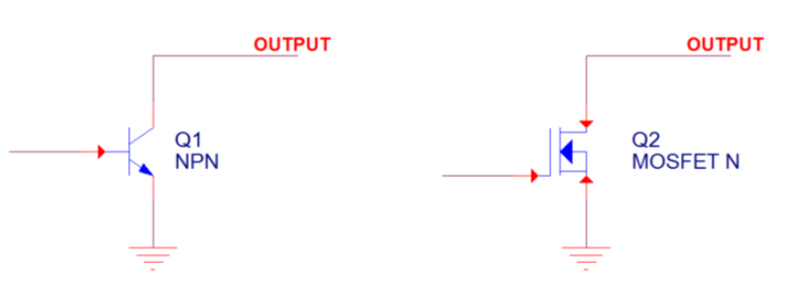

**Open Drain**

1.개요

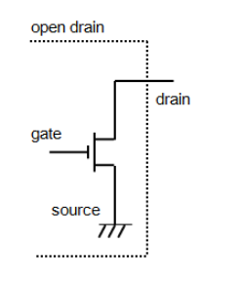

Open drain의 경우 source, gate, drain으로 구성된 MOSFET의 디지털 논리 회로이다. MOSFET은 FET의 종류의 일종이다. FET은 두 종류로 나뉘는데 JFET방식과 MOSFET방식으로 나뉜다. MOSFET의 경우 N-MOS, P-MOS로 나뉜다. 하지만 NP 방식의 MOSFET은 전력 소비량이 많아 저 전력을 요구하는 디지털 논리 회로에 부적합 했다. 그래서 만든 것이 CMOS를 만들었다. CMOS는 MOSFET형식과는 달리 NP형이 같이 들어 있다. CMOS는 저 전력 소비의 디지털 논리 회로 소자로 현재 반도체 부품에 MOSFET 형식보다 많이 사용한다.

2.MOSFET

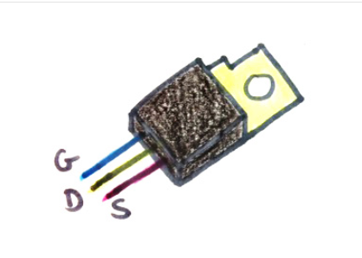

MOSFET은 보통 Transistor(TR)과 비교가 많이 되는데, MOSFET은 전압을 이용하여 전류의 방향을 제어하는 방식이라고 생각하면 될 듯 하다. GATE와 SOURCE 사이의 전압이 발생하면 DRAIN으로 빠져 나간다. GATE와 SOURCE사이의 전압이 들어 가지 않으면 Floating상태가 된다. 여기서 Floating이란 어떠한 전압이 들어갔는지 알 수 없는 상태를 말한다**. (예를 들어 5V의 전압을 주다가 5V의 전압을 끊었다고 생각해보자. 그럼 GATE와 SOURCE사이에 0V가 되는 것이 아니라 1V가 흐를 수도 있고 1V보다 적은 량의 전압이 흐를 수도 있다. 이러한 경우 우리는 전압이 얼마나 흐르지 못하는 상태를 Floating상태라고 한다.)** MOSFET의 큰 장점은 Transistor(TR)방식의 BJT보다 전압/전류가 큰 경우에 논리회로를 설계할 때 좋다. Transistor의 경우 저 전류 방식의 애플리케이션을 제공하는 Arduino 나 Cortex-M 계열에 사용하기 좋다. 보통 9V이하를 제공하는 애플리케이션 반면 10V 이상의 전압을 사용할 때는 MOSFET이 좋다. 이유는 10V 이상의 전압을 제공하는 회로를 설계할 때 TR을 사용하게 되면 MOSFET계열의 논리회로 보다 가격이 훨씬 비싸다. 이럴 때는 MOSFET을 사용하는 것이 좋다.

**Open Collector**

1.개요

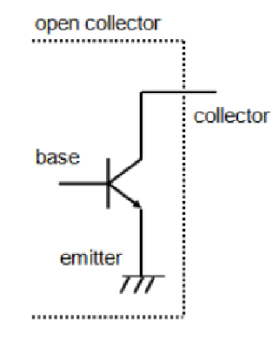(NPN 방식) 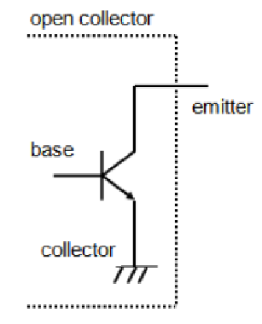(PNP 방식)

Open Collector는 base, emitter, collector를 구성한다. Open Collector의 경우 BJT방식을 사용하는데 BJT란 바이폴라 접합 트랜지스터이다. BJT는 PNP, NPN로 나뉘어 지는데 PNP방식은 emitter와 base의 전류가 들어가면 collector로 빠져 나오는 방식이고 반대로 NPN는 collector와 base의 전류가 들어가면 emitter로 빠져 나가는 방식이다. Open Collector는 Transistor를 사용하여 디지털 논리 회로를 구성하고 있다. 앞서 MOSFET에서 설명 하듯 BJT는 빠른 switching을 요구하는 디지털 논리 회로에 적합하다.

2.BJT

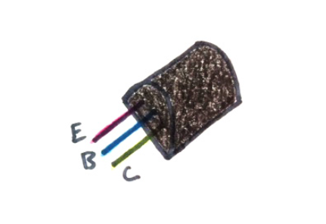

BJT는 MOSFET과는 달리 전류를 이용하여 제어하는 방식이다. BJT는 Transistor를 이용하는 방식이다. **(여기서 Transistor를 두 개 이용하여 사용하게 된다면 TTL방식의 논리회로가 된다. TTL이란 TR과 TR끼리 연결한 방식의 논리회로로 이런 방식을 토템폴(totem pole)구조 이라고 한다.)**